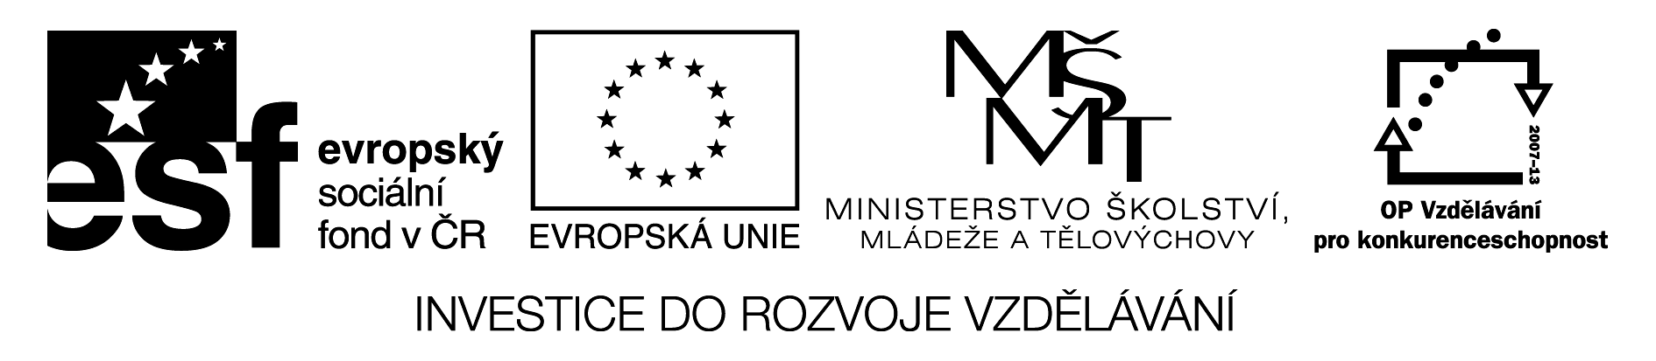

LABORATORNÍ PRÁCE č.___

Jméno a příjmení:_________________________Třída :________ Datum: __________

Úkol: SUBLIMACE ÚČINNÉ SLOŽKY ACYLPYRINU

Pomůcky : třecí miska s tloučkem, lžička, odpařovací miska, hodinové sklo, filtrační papír, síťka , stojan s varným kruhem

Chemikálie : 1 tableta acylpyrinu

Teoretický základ pokusu : sublimace je změna skupenství pevného na plynné. Sublimují jen některé látky, v našem případě kyselina acetylsalicylová , účinná látka acylpyrinu.

Pracovní postup :
1. V třecí misce rozetři 1 tabletu acylpyrinu a prášek přesyp do
odpařovací misky.
2. Sestav aparaturu pro sublimaci a podle obrázku. Filtrační papír navlhči
vodou, slouží jako chladič.
3. Opatrně zahřívej nad kahanem dokud bílý prášek nedostane tmavě
žlutou barvu. Pak zahřívání ukonči.
4. Po dokonalém zchladnutí aparatury ji rozeber a sklíčko nech uschnout.
5. Vzniklou kresbu na sklíčku zakresli do protokolu. O jakou látku se
jedná?

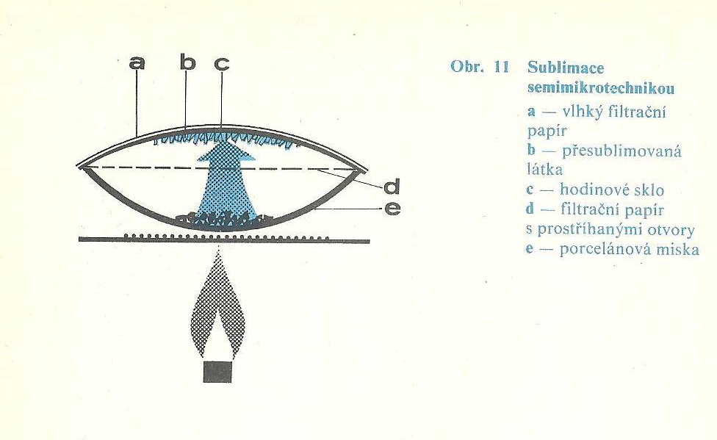

Závěr : Zakresli krystalky vzniklé na sklíčku a zapiš název přesublimované látky .

Metodika:
Postup podle popisu, zahřívat pomalu a opatrně, nepřepálit škrob.
Po odklopení sklíčka zalít zbytek po sublimaci v odpařovací misce vodou a odnést z učebny. Obsah odpařovací misky se dobře vyčistí roztokem hydroxidu sodného.

